深圳市东泰国际物流有限公司办公室文件
---------------------------------------------------

关于安装广告牌承诺书
兹有我司（深圳市东泰国际物流有限公司），本公司生产经营仓储物流等业务，因业务的发展需要搬迁至贵公司海翔工业园区A-2栋厂301。
由于业务宣传需要安装广告牌(详见下图），按贵公司要求和指定位置进行安装，字体不超过两米，同时提前向城建报备；如果墙壁安装广告位置受安装影响造成漏水由本公司承担。
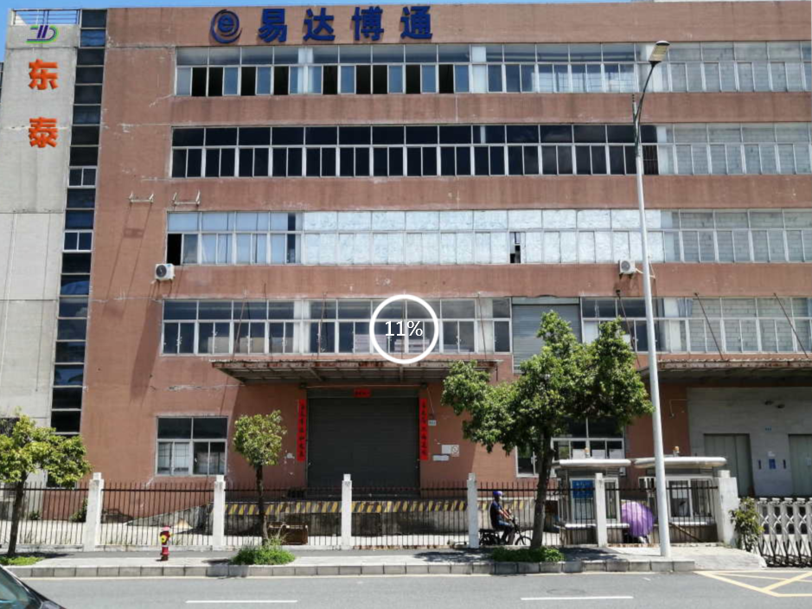
深圳市东泰国际物流有限公司
二0二0年五月二十六日

